平成27年11月発行

***新公会計NEWS ≪第１号≫***

***～ 大阪府の財務状況を分かりやすく！ ～***

**◎はじめに**

大阪府では、従来の官庁会計の仕組みに、複式簿記・発生主義という企業会計の考え方を取り入れた新公会計制度を導入し、日々の仕訳入力に基づく財務諸表を作成することで、府民のみなさまに行政運営の情報を正確にわかりやすく公表するとともに、財務マネジメントにも活用しているところです。

**『新公会計NEWS』**では、作成しました平成２6年度の財務諸表の内容を中心に、数回にわたってわかりやすく解説していくことで、府民のみなさまに大阪府の財務状況の概要をお伝えしていきます。

**◎大阪府の会計制度**

**新公会計制度**

複式簿記

発生主義



**官庁会計制度**

単式簿記

現金主義

官庁会計だけでは・・・

●土地や建物などの「資産」や地方債などの「負債」の情報が把握できない！

●「収入」と「支出」としか捉えず、資本と損益の区別がない！

●「減価償却」や「人件費」を含めた正確なコストが分からない！

**財務諸表**

貸借対照表（BS）

行政コスト計算書（PL）

純資産変動計算書

キャッシュ・フロー計算書（CF）

**《財務諸表とは》**

『貸借対照表』、『行政コスト計算書』、『キャッシュ・フロー計算書』及び『純資産変動計算書』を特に「財務４表」といい、さらに財務諸表の基本的な処理方針の説明や不足する情報を補うために「注記」や「附属明細表」をあわせて**「財務諸表」**と呼んでいます。

[新公会計制度による大阪府の](http://www.pref.osaka.lg.jp/kaikei/newzaimusyohyou/index.html)**[財務諸表](http://www.pref.osaka.lg.jp/kaikei/newzaimusyohyou/index.html)**[の掲載は、大阪府ホームページ（カテゴリーからさがす）⇒](http://www.pref.osaka.lg.jp/kaikei/newzaimusyohyou/index.html)

[「府政運営・市町村」⇒「財政」⇒「新公会計制度による大阪府の財務諸表について」でご覧いただけます。](http://www.pref.osaka.lg.jp/kaikei/newzaimusyohyou/index.html)

C:\Users\koshikak\AppData\Local\Microsoft\Windows\Temporary Internet Files\Content.IE5\JXU828HU\MC900343747[1].wmf

C:\Program Files\Microsoft Office\MEDIA\OFFICE14\AutoShap\BD18217_.wmf

*それでは、「財務４表」のうちの１つ、『貸借対照表』について解説します。*



「貸借対照表」は財務諸表の作成基準日（年度末）における、「資産」や「負債」、「純資産」の状況を明らかにするための計算書です。

**貸借対照表（バランスシート）の構成**

「負債」というのは、「返さなければならない借金の状態」を表します。

|  |  |
| --- | --- |
| **資産の部** | **負債の部** |
| **純資産の部** |

「資産」とは、所有している財産（お金と物）と権利（債権）です。

「純資産」とは、資産の総額から負債の総額を引いたものです。



*今回は、『貸借対照表』についての解説です。初めに資産の部についての解説です。*



①大阪府の「資産」の合計は、

**8兆4,457億円**で、H25年度から、やや減少しています。

（H25年度に比べ219億円減）

☆金額は、億円未満を四捨五入して表示しています。

このため、表内での合計等が一致しないことがあります。

|  |  |  |  |  |
| --- | --- | --- | --- | --- |
|  | | | 平成26年度 | 平成25年度 |
| **①資産の部** | | | **84,457** | **84,676** |
|  | ②流動資産 | | 5,983 | 5,403 |
| ③  ④  ⑤ | 現金預金  未 収 金  不納欠損引当金  基 金  そ の 他 | 636  417  ▲129  4,292  767 | 911  439  ▲114  3,444  722 |
|  | ⑥固定資産 | | 78,474 | 79,273 |
| ⑦  ⑧  ⑨  ⑩ | 事業用資産  インフラ資産  建設仮勘定  投資その他の資産  そ の 他 | 22,950  41,201  2,526  11,592  205 | 22,235  42,243  2,229  12,375  191 |

　　　　　　　　　　　　　　　　　　　　　　　　　　　　　 (単位：億円）

②「流動資産」は、1年以内に現金化することができる資産です。

（H25年度に比べ580億円増）

③収入すべき額のうち、まだ収入されていない額です。

税未収金・その他未収金があります。

（H25年度に比べ23億円減）

C:\Users\koshikak\AppData\Local\Microsoft\Windows\Temporary Internet Files\Content.IE5\S1OR8A20\MC900326756[1].wmf

④調定済の収入で納付されていない債権（収入未済）のうち、回収不能と見込まれる金額です。

（H25年度に比べ16億円増）

⑤基金とは、財政運営を計画的に行ったり特定の目的のために、資金を積み立てるもので、いわゆる家計における預貯金に相当するものです。

（H25年度に比べ848億円増）

⑦「事業用資産」は、府庁舎や学校などで、公共用に使用する資産のうち道路や河川などの「インフラ資産を除く資産」です。

「有形固定資産」(土地や建物など)と「無形固定資産」(特許権など)があります。

（H25年度に比べ715億円増）

C:\Users\koshikak\AppData\Local\Microsoft\Windows\Temporary Internet Files\Content.IE5\8F0OABYY\MC900228060[1].wmf

⑥「固定資産」は、長期にわたり保有する資産です。

たとえば、建物・機械・土地などがこれに当てはまります。

（H25年度に比べ799億円減）



⑨「建設仮勘定」は、建物・機械・土地などの固定資産を取得する場合における支出などを、その資産が完成するまでの間、計上するものです。

建設途中の未完成の固定資産です。

（H25年度に比べ297億円増）

C:\Users\koshikak\AppData\Local\Microsoft\Windows\Temporary Internet Files\Content.IE5\S1OR8A20\MC900434207[1].wmf

⑧「インフラ資産」は、

道路・河川・下水道・港湾等の資産です。

（H25年度に比べ1042億円減）



⑩「投資その他の資産」は、法人等や公営企業会計への「出資金」や、

翌々年度以降に償還が見込まれる貸付金、減債基金※などの基金です。

（H25年度に比べ783億円減）

※ 府の借金である府債の返済の際に、満期日が来るまでの間、「借金を返済したつもり」で、お金を貯めておく「財布」にあたるもの。

C:\Users\koshikak\AppData\Local\Microsoft\Windows\Temporary Internet Files\Content.IE5\8F0OABYY\MC900234659[1].wmf

|  |  |  |  |  |  |  |  |
| --- | --- | --- | --- | --- | --- | --- | --- |
|  | | | | 平成26年度 | | | 平成25年度 |
| **①負債の部** | | | | **69,054** | | | **68,821** |
|  | ②流動負債 | | | 9,955 | | | 9,249 |
|  | | ③地 方 債  ④賞与引当金  そ の 他 | 9,162  451  342 | | | 8,457  439  352 |
|  | ⑤固定負債 | | | | 59,099 | | 59,572 |
|  | | ⑥地 方 債  ⑦退職手当引当金  そ の 他 | | 53,459  5398  242 | | 53,700  5,653  219 |
| **純資産の部** | | | | | **15,403** | | **15,855** |
|  | | ⑧純 資 産  （うち当期純資産増減額） | | | | 15,403  ▲452 | 15,855  144 |
| **負債及び純資産の部合計** | | | | | | **84,457** | **84,676** |

*続いて『****負債の部****』と『****純資産の部****』について解説します。*

「負債」は、将来支払わなければならない債務で、支払時期に応じて、流動負債と固定負債に分けて表示しています。

①大阪府の「負債」の合計は、

**6兆9,054億円**で、H25年度よりやや増加しています。

（H25年度に比べ233億円増）

②「流動負債」は、1年以内に支払時期が到来する負債です。

（H25年度に比べ707億円増）



③施設の建設や改修等のために発行した地方債の残高のうち、翌年度(H27)に支払予定の額です。

（H25年度に比べ704億円増）



④翌年度(H27)に支払予定の期末手当及び勤勉手当のうち、H26年度の費用とすべき金額を計上しています。

（H25年度に比べ12億円増）

⑤「固定負債」は、１年を超えて支払時期が到来する負債です。

（H25年度に比べ473億円減）

☆金額は、億円未満を四捨五入して表示しています。

このため、表内での合計等が一致しないことがあります。

「純資産」は、資産の部の合計から負債の部の合計を引いたものです。

また、「純資産」はこれまでの収入と費用の差額であり、それは「現在までの世代が負担してきた金額」に相当します。

⑥地方債の残高のうち、翌年度(H27)に支払う予定の金額（流動負債に計上した額）を除いた額です。

（H25年度に比べ241億円減）

⑦全職員が自己都合により退職した場合に必要となる退職手当を計上しています。（H25年度に比べ255億円減）

⑧大阪府の「純資産」は、

**1兆5,403億円**で、H25年度から、やや減少しています。

（H25年度に比べ452億円減）





*過去4年間の資産、負債、純資産の推移について説明します。*

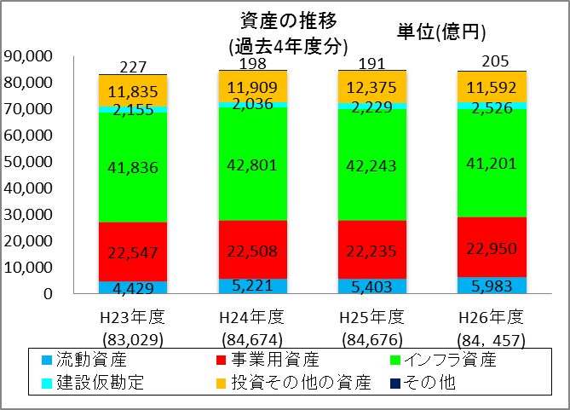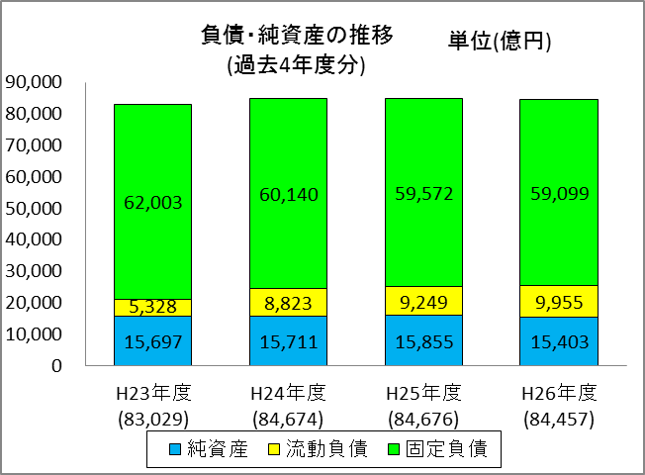

資産全体の推移を見ると、概ね横ばいとなっています。各科目ごとに見ていくと、流動資産は財政調整基金などの増加により、年々増加しています。インフラ資産に関してはH25年度以降は緩やかな減少傾向となっています。

固定資産の状況としては、固定資産の中の事業用資産とインフラ資産の合計の占める割合は約8割となっています。

　負債は、主なものとして地方債と退職手当引当金があります。内訳としては流動＋固定の地方債が負債の約9割を占めています。

地方債は臨時財政対策債の発行などにより、増加傾向となっています。退職手当引当金は減少傾向にあります。

　純資産は、H25年度まではやや増加傾向でしたが、H26年度は若干の減少となりました。

**府民ひとり当たりの貸借対照表（バランスシート）**

|  |  |
| --- | --- |
| **資　産** 95万5千円 | **負　債** 78万1千円  現在までの世代が負担してきた金額です  **将来世代の負担が８割を超えています。**  **81.8%** |
| **純資産** 17万4千円  **18.2%** |

《参考》「大阪府推計人口」8,841,490人（H27.4.1現在）

*次回は、『行政コスト計算書』について解説します！*

[新公会計制度による大阪府の](http://www.pref.osaka.lg.jp/kaikei/newzaimusyohyou/index.html)**[財務諸表](http://www.pref.osaka.lg.jp/kaikei/newzaimusyohyou/index.html)**[の掲載は、大阪府ホームページ（カテゴリーからさがす）⇒](http://www.pref.osaka.lg.jp/kaikei/newzaimusyohyou/index.html)

[「府政運営・市町村」⇒「財政」⇒「新公会計制度による大阪府の財務諸表について」でご覧いただけます。](http://www.pref.osaka.lg.jp/kaikei/newzaimusyohyou/index.html)